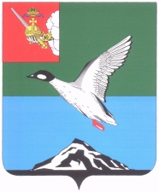

АДМИНИСТРАЦИЯ ЧЕРЕПОВЕЦКОГО МУНИЦИПАЛЬНОГО РАЙОНА

П О С Т А Н О В Л Е Н И Е

от 19.09.2017 № 2668
г. Череповец

Об установлении вида разрешенного использования
земельного участка

В соответствии со статьей 37 Градостроительного кодекса Российской Федерации, Федеральным законом от 06.10.2003 № 131-ФЗ «Об общих принципах организации местного самоуправления в Российской Федерации», Правилами землепользования и застройки Югского муниципального образования Череповецкого муниципального района, утвержденные решением Совета Югского муниципального образования от 30.07.2014 № 52, на основании заявления Рогулина Максима Евгеньевича от 15.08.2017 № 2471/1-12

ПОСТАНОВЛЯЮ:
- Установить вид разрешенного использования земельного участка с кадастровым номером 35:22:0303034:1924, общей площадью 1500 кв.м, расположенного по адресу: Вологодская область, р-н Череповецкий, д. Бурцево, «для индивидуального жилищного строительства»;
- Опубликовать настоящее постановление в газете «Сельская новь» и разместить на официальном сайте Череповецкого муниципального района в информационно-телекоммуникационной сети Интернет.

По поручению главы района
первый заместитель главы района И.В.Матросов

